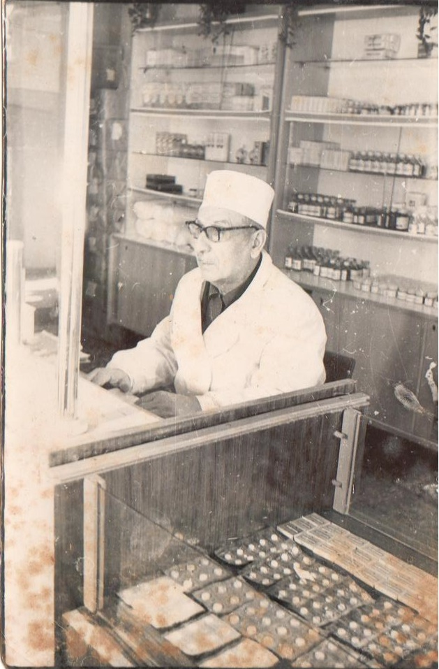

Одикадзе Шалва Дмитриевич 1916 г. р.
Участник Великой Отечественной войны с 1941 – 1945 г.г. Лейтенант медицинской службы. Начальник аптеки 625 стрелкового полка. Послевоенное время работал в аптеке села Донское.
Перечень наград:
14.06.1944 Медаль «За боевые заслуги»
20.02.1945 Орден Красной Звезды
09.05.1945 Медаль «За победу над Германией в Великой Отечественной войне 1941–1945 гг.»
07.09.1945 Орден Красной Звезды
30.09.1945 Медаль «За победу над Японией»
«За взятие Кенигсберга»

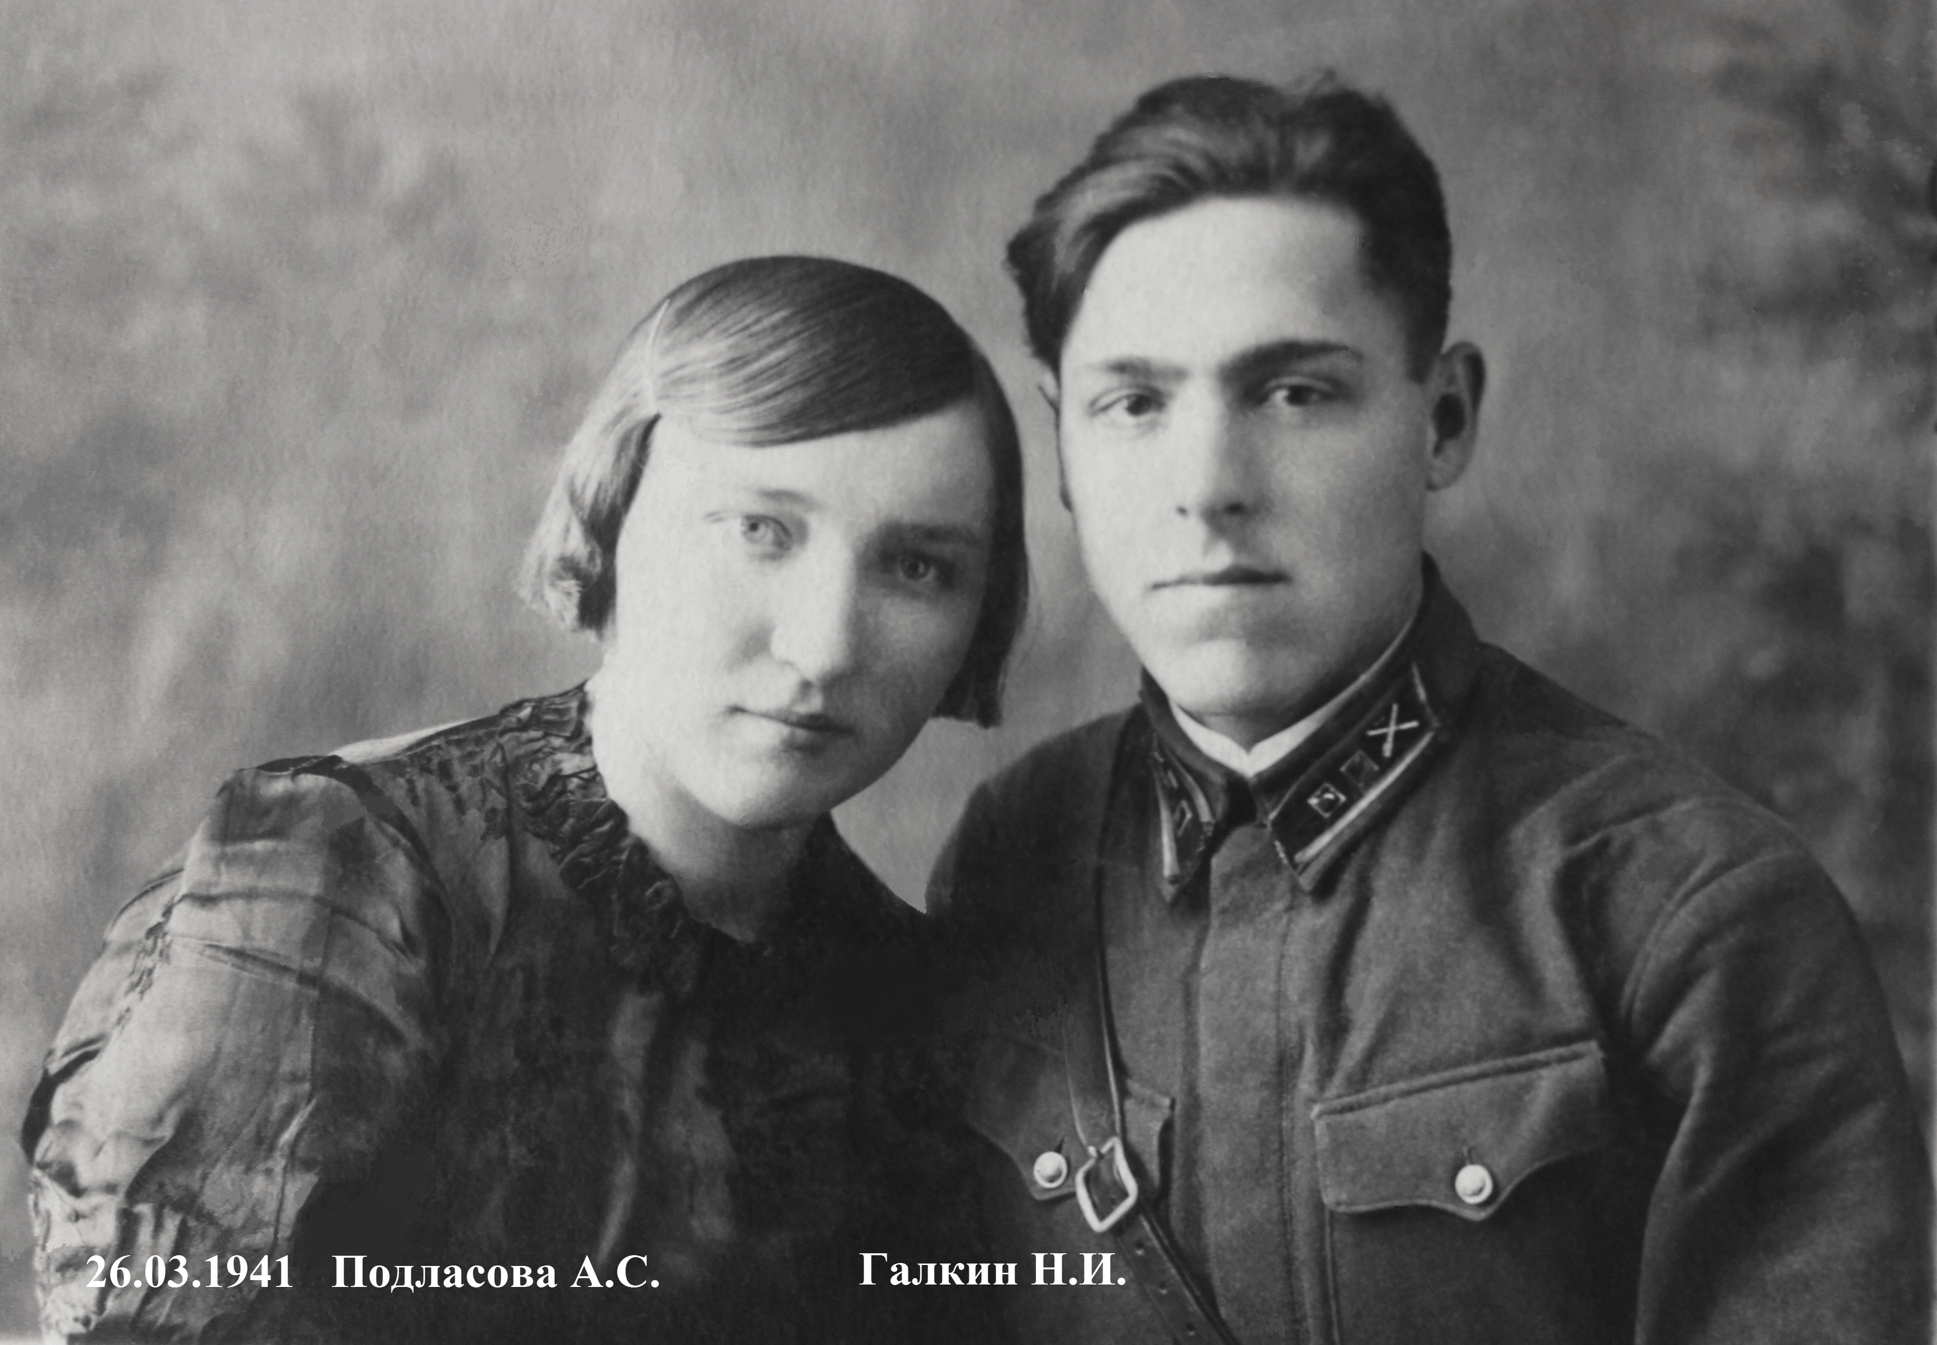
Чеснокова (урождённая Подласова) Анна Степановна

Подласова Анна Степановна родилась 19 января 1925 года в деревне Матюшкино в крестьянской семье. После окончания 7 классов школы поступила в Липецкое медицинское училище и окончила его в 1939 году.
С 26.08.1939 по 1.12.1940 года работала медицинской сестрой в Водопьяновской районной больнице. В 1939 году вышла замуж за только что окончившего военное училище офицера и в конце 1940 года уехала с ним по месту его назначения в город Первомайск под Одессой (сейчас это Николаевская область в Украине), где и встретила войну. Муж ушёл на фронт в первые дни войны и погиб в 1941 году.
Оказавшись на оккупированной территории, Анна Степановна активно сотрудничала с местными подпольщиками, выполняя их поручения. Вместе с подругами с риском для жизни проникала в рядом расположенный концлагерь советских военнопленных, перевязывала раненых, приносила им лекарства и еду.
В 1943 году вернулась на родину, где вновь стала работать медицинской сестрой в Водопьяновской больнице. Пользовалась любовьюу больных, авторитетом и уважением у коллег, имела многочисленные благодарности и почётные грамоты, удостоверение «Ветеран труда».
Работала в разных отделениях больницы, последнее время в инфекционном отделении. В 1975 году ушла на заслуженный отдых. Жила в деревне Матюшкино. Умерла 15.06.2012 года.

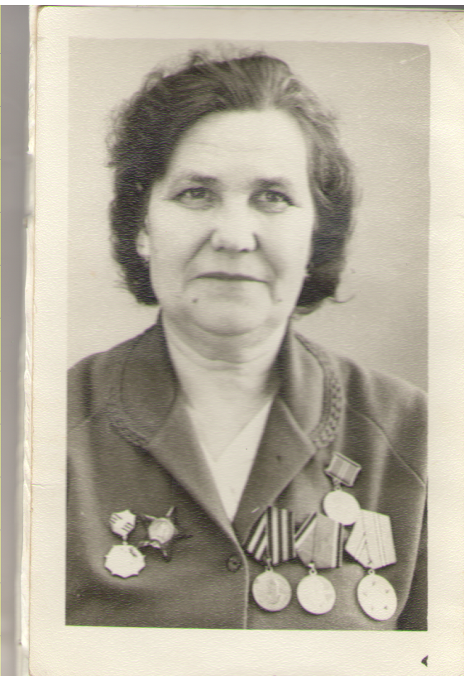

Петунина Мария Федоровна
1920 года рождения, родилась в Славяносербске Луганской области.
После окончания средней школы, поступила в Луганский фельдшеро-акушерский
техникум.
Работала фельдшером .
Во время финской компании (сентябрь 1939-1940) работала в Луганском госпитале.
С 1941 года по декабрь 1945 работала во фронтовых госпиталях.
После войны трудилась медсестрой в больнице с Донское.
Имела награды: «Орден красной звезды, Орден Отечественной войны».

Г.М. Павлов (1901-1971 г.г.)
Доктор мед.наук, профессор. Уроженец Задонского края ( г.Задонск). В годы ВОВ 1941-1945 г.г. основал и возглавил Репецкую участковую больницу Задонского района. Не терял связи с Задонским здравоохранением до конца жизни.

В дни Великой Отечественной Войны в Донской больнице был развернут военный госпиталь. Сюда привозили раненных в боях солдат. Им делались операции, проводилось лечение. В дни войны больницу возглавляла Бурдачева Зинаида Анатольевна (до 1948 года). С ней работали врачи – Фастовцева Мария Алексеевна, Емкова Е.Ф., Ноговская Н.Л.. Местные жители (женщины и девочки) помогали врачам выхаживать больных. Многим тяжелораненым не удавалось спасти жизнь. Их хоронили на местном кладбище, где впоследствии установили памятник павшим воинам. Картины тех страшных дней до сих пор помнят местные старожилы и рассказывают о них молодежи.

Водопьянова- Меркулова Екатерина Николаевна

Родилась в 1923 году в с. Яблоново Задонского района. Екатерина Николаевна является ветераном Великой Отечественной войны. Окончила Елецкую среднюю медицинскую школу М.Д.ж.д. Получила специальность фельдшера . Долгое время работала в Задонской центральной районной больнице лаборантом клинической лаборатории.

Околелова Ксения Макаровна

Ксения Макаровна родилась в 1920 г. После окончания техникума до июля 1941 года работала в Хабаровском крае. С 8 июля 1941 по 23 июня 1945 находилась в рядах Красной Армии, работая перевязочной сестрой, старшей сестрой госпиталя.
После войны работала акушеркой Калабинского медицинского пункта. С 1947 г. работала старшей медицинской сестрой дерматологического отделения.

Стольная Александра Сергеевна

Александра Сергеевна родилась в 1903 году в г.Задонск. Проходила службу в эвакогоспиталях на должностях ординатора и начальника отделения. Воинское звание капитан медицинской службы, демобилизована из рядов Советской Армии 19 марта 1946 года по болезни.

Юркова Анна Сергеевна

Анна Сергеевна родилась в 1921 году в с.В-Казачье Задонского района. В 1941 году окончила фельдшерско-акушерскую школу в г.Липецке. В годы войны Анна Сергеевна несла службу батальонного фельдшера. После войны Юркова работала фельдшером туберкулезного пункта поликлиники. Имеет Правительственные награды : Орден «Красной звезды», медали «За Отвагу» и за «Оборону Севастополя».

Седельникова Полина Федоровна

Полина Федоровна родилась в 1920 году в Кемеровской области ,Усть-Сосновском с/с, с.Константиновка. Участница Великой Отечественной войны с 1942 по 1945 г. Орденоносец, награждена орденом «Красной Звезды». Имеет воинское звание капитан медицинской службы.

